MINISTÈRE DE L’ÉDUCATION NATIONALE  ----------  ÉCOLE NORMALE DE FORMATION DES PROFESSEURS D’ÉCOLE (ENFPE) | RÉPUBLIQUE TOGOLAISE  Travail – Liberté – Patrie
Champ : Sciences et technologie
UE STE1275 : Corps humain et maladies
EC2 (2STE1275) : Maladies et hygiène – Semestre 2
CINQ EXPÉRIENCES PRATIQUES ARTISANALES RÉALISÉES AVEC LES RESSOURCES LOCALES DU TOGO
Démarches, illustrations et schémas directeurs (Freeplane)
Sans achat de matériel
Public cible : élèves-professeurs d’école (EPE)
SOMMAIRE
INTRODUCTION 3
Consignes générales de sécurité 3
Utilisation des schémas directeurs Freeplane 4
EXPÉRIENCE 1 : FABRIQUER UN FILTRE À EAU ARTISANAL ET DÉSINFECTER L’EAU AU SOLEIL 5
1.1. Situation-problème 5
1.2. Objectifs 5
1.3. Matériel et ressources locales 5
1.4. Démarche 6
1.5. Observations attendues 7
1.6. Interprétation et conclusion 7
1.7. Précautions de sécurité 8
1.8. Prolongements 8
1.9. Schéma directeur (Freeplane) 9
EXPÉRIENCE 2 : METTRE EN ÉVIDENCE LE GOUDRON DU TABAC AVEC UNE « MACHINE À FUMER » 10
2.1. Situation-problème 10
2.2. Objectifs 10
2.3. Matériel et ressources locales 10
2.4. Démarche 11
2.5. Observations attendues 12
2.6. Interprétation et conclusion 12
2.7. Précautions de sécurité 12
2.8. Prolongements 12
2.9. Schéma directeur (Freeplane) 13
EXPÉRIENCE 3 : RENDRE VISIBLES LES MICROBES DES MAINS SALES 14
3.1. Situation-problème 14
3.2. Objectifs 14
3.3. Matériel et ressources locales 14
3.4. Démarche 15
3.5. Observations attendues 15
3.6. Interprétation et conclusion 16
3.7. Précautions de sécurité 16
3.8. Prolongements 16
3.9. Schéma directeur (Freeplane) 17
EXPÉRIENCE 4 : OBSERVER LE DÉVELOPPEMENT DES LARVES DE MOUSTIQUES ET DÉTRUIRE LEURS GÎTES 18
4.1. Situation-problème 18
4.2. Objectifs 18
4.3. Matériel et ressources locales 18
4.4. Démarche 18
4.5. Observations attendues 20
4.6. Interprétation et conclusion 20
4.7. Précautions de sécurité 20
4.8. Prolongements 20
4.9. Schéma directeur (Freeplane) 21
EXPÉRIENCE 5 : BIODÉGRADABLE OU NON ? ENFOUIR ET COMPARER LES DÉCHETS 22
5.1. Situation-problème 22
5.2. Objectifs 22
5.3. Matériel et ressources locales 22
5.4. Démarche 22
5.5. Observations attendues 23
5.6. Interprétation et conclusion 24
5.7. Précautions de sécurité 24
5.8. Prolongements 24
5.9. Schéma directeur (Freeplane) 25
CONCLUSION 26
RÉFÉRENCES 26

INTRODUCTION
Le support de cours de l’EC2 « Maladies et hygiène » prévoit plusieurs travaux pratiques : fabrication d’un filtre à eau, mise en évidence du goudron du tabac, élaboration de la planche du cycle du paludisme et d’affiches sur l’hygiène et l’environnement. Le présent document propose cinq expériences qui rendent ces savoirs concrets et observables, en s’appuyant uniquement sur des ressources disponibles au Togo : objets de récupération, matériaux naturels, matériel de la cuisine, du jardin ou de la salle de classe. Aucune dépense n’est nécessaire.
Chaque expérience suit la même démarche d’investigation : une situation-problème tirée de la vie quotidienne, un objectif, la liste du matériel avec le lieu où le trouver, la démarche pas à pas, les observations attendues, leur interprétation en lien avec le cours, les précautions de sécurité et des pistes de prolongement. Une illustration du dispositif et un schéma directeur réalisé dans Freeplane complètent chaque fiche. Le tableau 1 présente une vue d’ensemble des cinq expériences.
Tableau 1 : Vue d’ensemble des cinq expériences
N° | Expérience | Chapitre du cours | Durée
1 | Fabriquer un filtre à eau artisanal et désinfecter l’eau au soleil | Chapitres 5 et 1 | 1 h pour la fabrication ; 6 h d’exposition au soleil pour la désinfection
2 | Mettre en évidence le goudron du tabac avec une « machine à fumer » | Chapitre 4 | 30 min
3 | Rendre visibles les microbes des mains sales | Chapitres 1 et 3 | 20 min de préparation ; 5 à 7 jours d’observation
4 | Observer le développement des larves de moustiques et détruire leurs gîtes | Chapitre 1 | 1 h de sortie ; 7 jours d’observation au plus
5 | Biodégradable ou non ? Enfouir et comparer les déchets | Chapitres 6 et 5 | 1 h de mise en place ; 3 à 4 semaines d’attente
Source : Réalisation de l’auteur (2026).

Consignes générales de sécurité
- Les découpes, le feu et la cigarette sont manipulés uniquement par le formateur.
- Les élèves ne goûtent, ne boivent et n’inhalent jamais un produit issu d’une expérience.
- Les échantillons biologiques (aliments moisis, larves) restent fermés ou couverts, puis sont détruits à la fin.
- Chaque séance se termine par un lavage des mains à l’eau et au savon.

Utilisation des schémas directeurs Freeplane
Les schémas directeurs sont fournis au format Freeplane (fichiers .mm), à ouvrir avec le logiciel libre et gratuit Freeplane (www.freeplane.org). Chaque carte part de l’expérience, au centre, et se divise en sept branches : objectifs, matériel local, démarche, observations, interprétation, sécurité et lien avec le cours. Elles peuvent être projetées en classe, complétées par les élèves-professeurs ou exportées en image (menu Fichier → Exporter).

EXPÉRIENCE 1 : FABRIQUER UN FILTRE À EAU ARTISANAL ET DÉSINFECTER L’EAU AU SOLEIL
Tableau 2 : Fiche signalétique de l’expérience 1
Lien avec le cours | Chapitre 5 (techniques de traitement de l’eau ; fabrication d’un filtre à eau) et chapitre 1 (amibiase, choléra, giardiase : maladies transmises par l’eau souillée)
Durée | 1 h pour la fabrication ; 6 h d’exposition au soleil pour la désinfection
Public | Élèves-professeurs d’école ; transposable au CM1-CM2
Coût | Aucun : matériel récupéré ou disponible à l’école
Source : Réalisation de l’auteur (2026), d’après le support de cours de l’EC2 (2STE1275).

1.1. Situation-problème
Dans un village, les familles boivent l’eau du marigot et plusieurs enfants souffrent de diarrhée. Comment rendre cette eau propre à la consommation sans rien acheter ?

1.2. Objectifs
- Fabriquer un filtre à eau avec des matériaux récupérés dans le milieu.
- Constater que la filtration clarifie l’eau, mais ne suffit pas à la rendre potable.
- Appliquer une méthode de désinfection gratuite : l’exposition au soleil (ou l’ébullition).

1.3. Matériel et ressources locales
Tableau 3 : Matériel de l’expérience 1 et où le trouver
Matériel | Où le trouver (sans achat)
Deux bouteilles plastiques transparentes de 1,5 L | Bouteilles d’eau ou de boisson vides récupérées
Un morceau de pagne usé ou de moustiquaire usée | Vieux vêtements, moustiquaire déchirée de la maison
Un élastique découpé dans une chambre à air | Chambre à air usée (réparateur de vélos ou de motos)
Charbon de bois concassé | Foyer ou cuisine (restes de charbon)
Sable fin, gravier et petits cailloux | Cour de l’école, bord de rivière, chantier voisin
Eau boueuse | Marigot, flaque, caniveau propre après la pluie
Calebasse, seau ou bouteille coupée | Cuisine de l’école ou de la maison
Tôle ondulée | Toit ou morceau de tôle usée
Source : Réalisation de l’auteur (2026).

1.4. Démarche
- Le formateur découpe le fond d’une bouteille avec un couteau de cuisine, puis la retourne : le goulot est en bas.
- Fixer le morceau de pagne ou de moustiquaire sur le goulot avec l’élastique de chambre à air : il retiendra les couches.
- Laver séparément le charbon, le sable et le gravier jusqu’à ce que l’eau de rinçage soit claire.
- Remplir la bouteille en partant du goulot, dans l’ordre du cours : charbon (3 cm), sable fin (4 cm), charbon (3 cm), gravier (4 cm), petits graviers (3 cm).
- Poser le filtre sur la calebasse. Verser lentement l’eau boueuse. Jeter la première eau recueillie, qui contient de la poussière de charbon.
- Comparer l’eau filtrée avec un témoin : la même eau boueuse, non filtrée, dans une bouteille identique.
- Désinfecter : remplir une bouteille transparente propre avec l’eau filtrée claire, la fermer, puis la coucher sur la tôle en plein soleil pendant 6 h (2 jours si le ciel est couvert). À défaut, faire bouillir l’eau au moins 1 minute.
Figure 1 : Dispositif de l’expérience 1 : filtre à eau artisanal
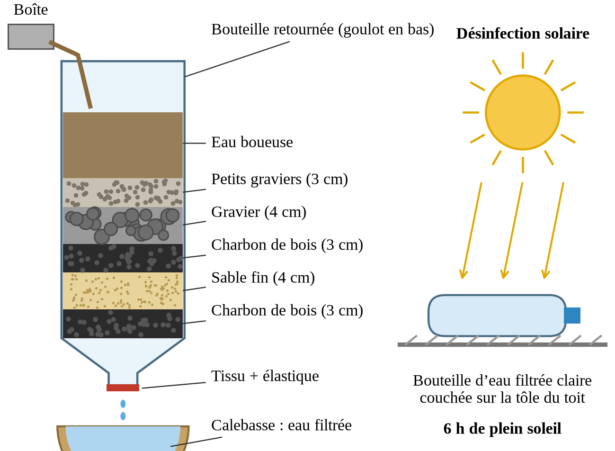
Source : Réalisation de l’auteur (2026), d’après le support de cours de l’EC2 « Maladies et hygiène » (2STE1275).

1.5. Observations attendues
- L’eau recueillie est beaucoup plus claire que l’eau boueuse du témoin.
- Les couches supérieures du filtre retiennent la boue et se salissent.
- Le débit ralentit à mesure que le filtre se colmate.

1.6. Interprétation et conclusion
- Le gravier, le sable et le charbon retiennent les particules en suspension : c’est la filtration.
- Une eau claire peut encore contenir des microbes invisibles à l’œil nu. La filtration doit donc être suivie d’une désinfection.
- Les rayons du soleil (ultraviolets) et la chaleur détruisent la plupart des germes : c’est le principe de la désinfection solaire.
- Boire une eau traitée prévient l’amibiase, le choléra, la giardiase et la fièvre typhoïde.

1.7. Précautions de sécurité
- La découpe des bouteilles est faite par le formateur.
- Ne jamais boire l’eau seulement filtrée.
- La désinfection solaire ne fonctionne qu’avec une eau claire et une bouteille transparente de 2 L au plus.
- Se laver les mains au savon après avoir manipulé l’eau du marigot.

1.8. Prolongements
- Comparer trois filtres : sable seul, charbon seul, filtre complet.
- Réaliser une affiche « De l’eau boueuse à l’eau potable » pour le coin santé de l’école.

1.9. Schéma directeur (Freeplane)
Fichier source : exp1_schema_directeur.mm, à ouvrir avec Freeplane.
Figure 2 : Schéma directeur de l’expérience 1 : filtre à eau artisanal
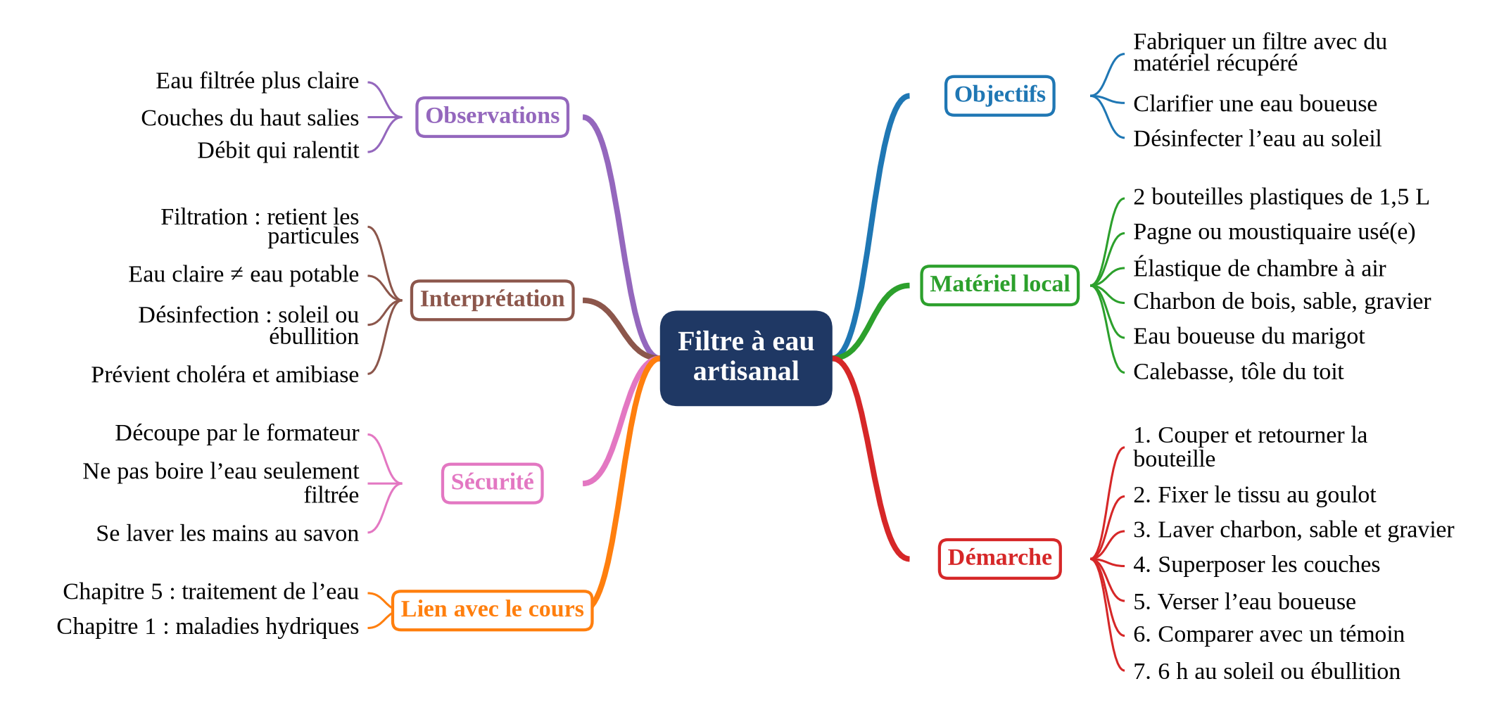
Source : Réalisation de l’auteur (2026) avec Freeplane, d’après le support de cours de l’EC2 (2STE1275).

EXPÉRIENCE 2 : METTRE EN ÉVIDENCE LE GOUDRON DU TABAC AVEC UNE « MACHINE À FUMER »
Tableau 4 : Fiche signalétique de l’expérience 2
Lien avec le cours | Chapitre 4 (effets de la consommation du tabac sur l’organisme) ; travail pratique prévu par le support : « expérience de la mise en évidence du goudron du tabac »
Durée | 30 min
Public | Élèves-professeurs d’école ; transposable au CM1-CM2
Coût | Aucun : matériel récupéré ou disponible à l’école
Source : Réalisation de l’auteur (2026), d’après le support de cours de l’EC2 (2STE1275).

2.1. Situation-problème
Un grand frère affirme que la cigarette « ne fait que de la fumée » et qu’elle ne laisse rien dans le corps. Comment lui prouver le contraire ?

2.2. Objectifs
- Montrer que la fumée de cigarette contient des goudrons qui se déposent dans les voies respiratoires.
- Relier ce dépôt aux méfaits du tabac cités dans le cours : toux, souffle court, cancer des poumons.

2.3. Matériel et ressources locales
Tableau 5 : Matériel de l’expérience 2 et où le trouver
Matériel | Où le trouver (sans achat)
Une bouteille plastique souple de 1,5 L avec son bouchon | Bouteille vide récupérée
Un tampon de coton ou un morceau de tissu blanc | Trousse de secours de l’école ou vieux tee-shirt blanc
Une cigarette | Cigarette récupérée auprès d’un adulte fumeur volontaire ou confisquée (aucun achat par les élèves)
Un clou et une bougie ou un foyer | Atelier et cuisine de l’école
Des allumettes | Cuisine
Un peu d’eau et une feuille de papier blanc | Salle de classe
Un seau d’eau | Pour éteindre et jeter le mégot
Source : Réalisation de l’auteur (2026).

2.4. Démarche
- Chauffer la pointe du clou et percer le bouchon d’un trou du diamètre de la cigarette (formateur).
- Placer le tampon de coton blanc dans le goulot, juste sous le bouchon : il représente les poumons.
- Verser 2 à 3 cm d’eau au fond de la bouteille.
- Enfoncer la cigarette dans le trou du bouchon (filtre vers l’intérieur), puis revisser le bouchon.
- En plein air, le formateur presse la bouteille, allume la cigarette, puis relâche lentement : la bouteille « aspire » la fumée. Répéter une dizaine de fois, jusqu’à ce que la cigarette soit consumée.
- Éteindre le mégot dans le seau d’eau. Retirer le coton et le comparer à un coton neuf (témoin). Le frotter sur le papier blanc et sentir l’eau.
Figure 3 : Dispositif de l’expérience 2 : goudron du tabac
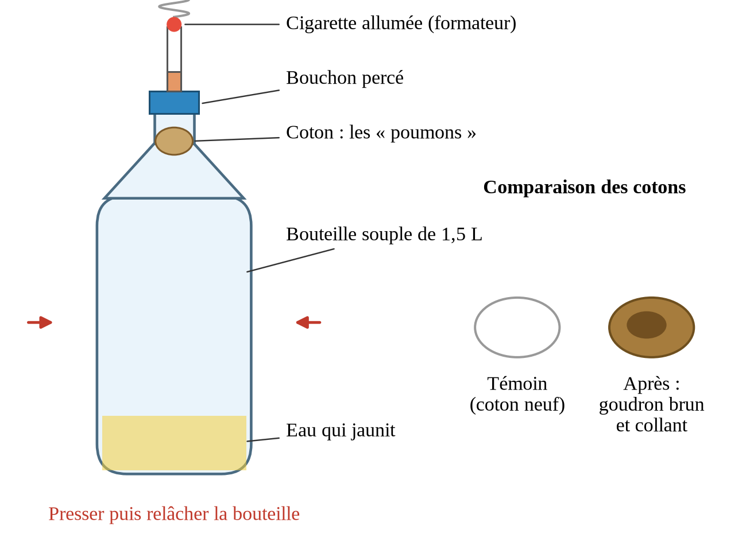
Source : Réalisation de l’auteur (2026), d’après le support de cours de l’EC2 « Maladies et hygiène » (2STE1275).

2.5. Observations attendues
- Le coton, blanc au départ, devient jaune puis brun ; il est collant.
- Le coton frotté laisse une trace brune sur le papier.
- L’eau jaunit et dégage une odeur âcre ; les parois de la bouteille se ternissent.

2.6. Interprétation et conclusion
- La fumée transporte des goudrons et de la nicotine qui se déposent sur le coton, comme ils se déposent dans les bronches et les poumons du fumeur.
- Ces dépôts expliquent la toux, le souffle court, la mauvaise haleine et le cancer des poumons (effets cités au chapitre 4).
- Les personnes qui respirent la fumée des autres (fumeurs passifs) sont également exposées.

2.7. Précautions de sécurité
- L’expérience est réalisée uniquement par le formateur, en plein air.
- Les élèves se tiennent à au moins 3 m, dos au vent, et n’inhalent jamais la fumée.
- Ne jamais faire fumer un élève.
- Garder le seau d’eau à portée de main ; éteindre le mégot dans l’eau.

2.8. Prolongements
- Coller le coton noirci sur une affiche : « Le tabac noircit tes poumons ».
- Calculer le nombre de cigarettes fumées en un an par une personne qui fume un paquet par jour (20 × 365 = 7 300).

2.9. Schéma directeur (Freeplane)
Fichier source : exp2_schema_directeur.mm, à ouvrir avec Freeplane.
Figure 4 : Schéma directeur de l’expérience 2 : goudron du tabac
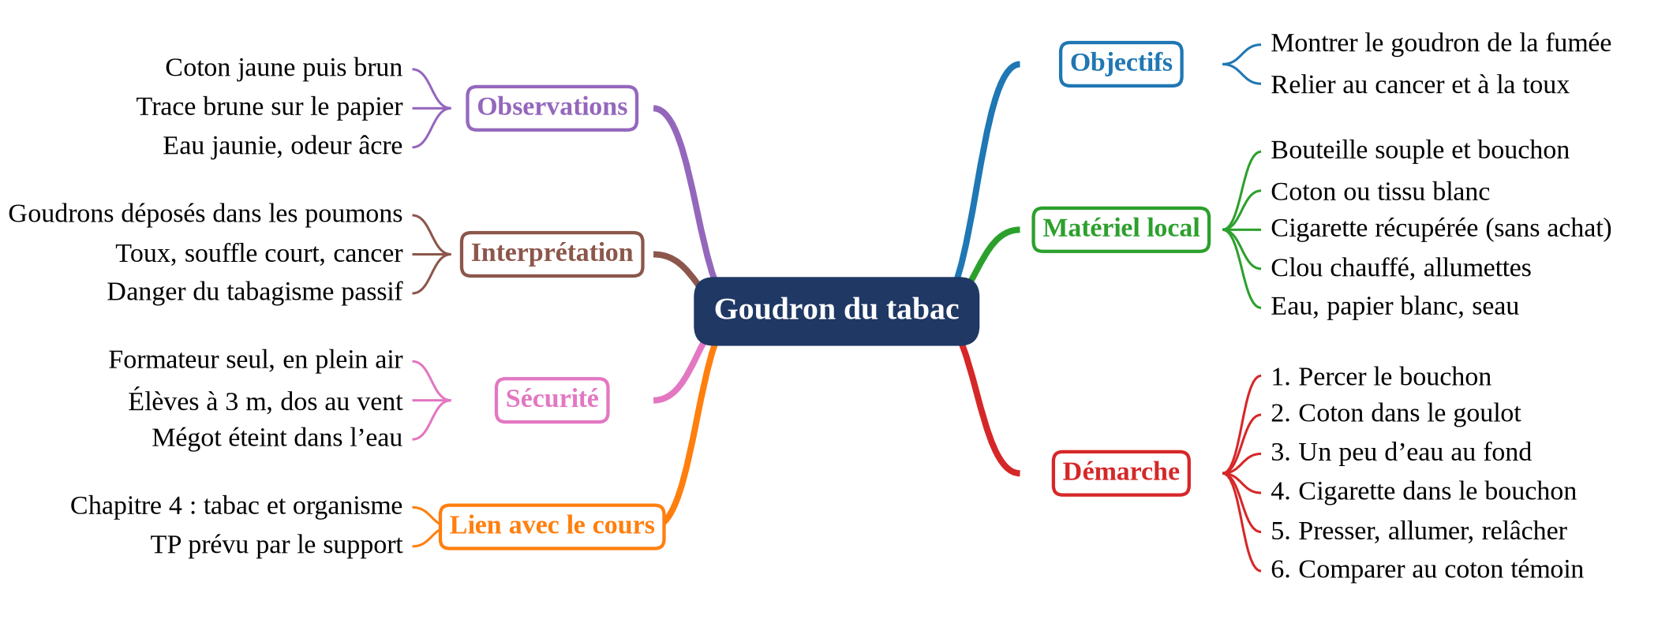
Source : Réalisation de l’auteur (2026) avec Freeplane, d’après le support de cours de l’EC2 (2STE1275).

EXPÉRIENCE 3 : RENDRE VISIBLES LES MICROBES DES MAINS SALES
Tableau 6 : Fiche signalétique de l’expérience 3
Lien avec le cours | Chapitre 1 (maladies microbiennes : définition du microbe, moyens de prévention par le lavage des mains) ; chapitre 3 (prévention de la fièvre Ebola par le lavage des mains à l’eau et au savon)
Durée | 20 min de préparation ; 5 à 7 jours d’observation
Public | Élèves-professeurs d’école ; transposable au CM1-CM2
Coût | Aucun : matériel récupéré ou disponible à l’école
Source : Réalisation de l’auteur (2026), d’après le support de cours de l’EC2 (2STE1275).

3.1. Situation-problème
Après la récréation, des élèves mangent sans se laver les mains, car « les mains sont propres puisqu’on ne voit rien dessus ». Comment leur montrer ce qu’on ne voit pas ?

3.2. Objectifs
- Montrer que les mains transportent des microbes invisibles à l’œil nu.
- Comparer des mains non lavées et des mains lavées à l’eau et au savon.
- Justifier le lavage des mains comme moyen de prévention du choléra, de l’amibiase et de la fièvre Ebola.

3.3. Matériel et ressources locales
Tableau 7 : Matériel de l’expérience 3 et où le trouver
Matériel | Où le trouver (sans achat)
Trois tranches d’un même aliment cuit (igname, patate douce, pâte de maïs, pain rassis) | Restes du repas de la cantine ou de la maison
Trois sachets plastiques transparents propres et du fil | Sachets de sucre ou de glace récupérés
Une cuillère et un couteau ébouillantés | Cuisine
Du savon et de l’eau propre | Savon local (savon noir, « koto ») du lave-mains de l’école
Un morceau de charbon ou un stylo pour étiqueter | Salle de classe
Source : Réalisation de l’auteur (2026).

3.4. Démarche
- Ébouillanter la cuillère et le couteau. Couper trois tranches identiques dans l’aliment refroidi.
- Sachet A (témoin) : glisser la tranche dans le sachet avec la cuillère, sans la toucher.
- Sachet B : un élève qui vient de jouer dans la cour frotte la tranche avec ses mains non lavées.
- Sachet C : le même élève se lave les mains 30 secondes à l’eau et au savon (paumes, dos, entre les doigts, ongles), les sèche à l’air, puis touche la tranche de la même façon.
- Humecter chaque tranche de quelques gouttes d’eau bouillie, fermer les sachets avec le fil, les étiqueter A, B et C et les ranger dans une armoire sombre.
- Observer chaque jour pendant 5 à 7 jours, à travers le sachet et sans l’ouvrir. Noter et dessiner les taches (nombre, couleur, taille) dans un tableau.
Figure 5 : Dispositif de l’expérience 3 : microbes des mains
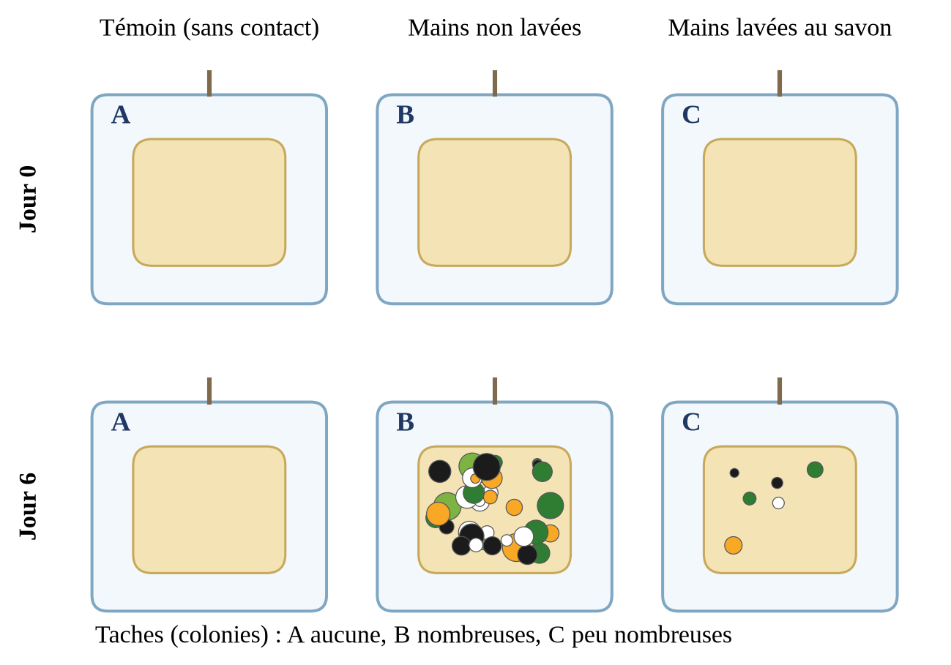
Source : Réalisation de l’auteur (2026), d’après le support de cours de l’EC2 « Maladies et hygiène » (2STE1275).

3.5. Observations attendues
- Tranche B (mains non lavées) : nombreuses taches vertes, noires ou blanches qui s’étendent vite.
- Tranche C (mains lavées) : peu de taches, qui apparaissent plus tard.
- Tranche A (témoin) : pas ou très peu de taches.

3.6. Interprétation et conclusion
- Les mains transportent des microbes invisibles à l’œil nu. Sur un aliment humide, ils se multiplient et forment des taches visibles (colonies de moisissures et de bactéries).
- Le lavage à l’eau et au savon élimine la plus grande partie de ces microbes.
- Se laver les mains avant de manger et après les toilettes prévient le choléra, l’amibiase, la giardiase et la fièvre Ebola (moyens de prévention du cours).

3.7. Précautions de sécurité
- Ne jamais ouvrir les sachets après l’incubation : les moisissures libèrent des spores.
- Ne pas goûter les aliments de l’expérience.
- Jeter les sachets fermés dans la fosse à ordures ou les enfouir ; ne pas les brûler.
- Se laver les mains à la fin de chaque observation.

3.8. Prolongements
- Construire un lave-mains à pédale (« tippy-tap ») avec un bidon de 5 L, deux bâtons et une ficelle.
- Composer une chanson de 30 secondes pour rythmer le lavage des mains.

3.9. Schéma directeur (Freeplane)
Fichier source : exp3_schema_directeur.mm, à ouvrir avec Freeplane.
Figure 6 : Schéma directeur de l’expérience 3 : microbes des mains
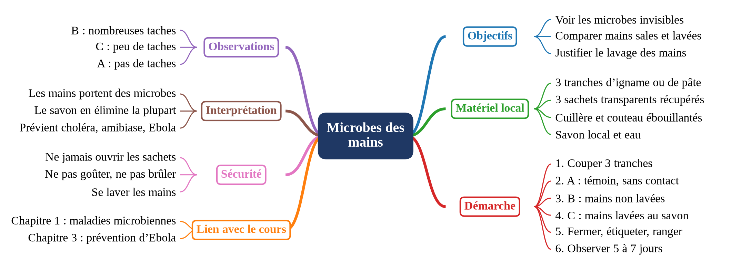
Source : Réalisation de l’auteur (2026) avec Freeplane, d’après le support de cours de l’EC2 (2STE1275).

EXPÉRIENCE 4 : OBSERVER LE DÉVELOPPEMENT DES LARVES DE MOUSTIQUES ET DÉTRUIRE LEURS GÎTES
Tableau 8 : Fiche signalétique de l’expérience 4
Lien avec le cours | Chapitre 1 (paludisme : cycle évolutif, rôle de l’anophèle, destruction des flaques et des boîtes contenant de l’eau, couverture des récipients)
Durée | 1 h de sortie ; 7 jours d’observation au plus
Public | Élèves-professeurs d’école ; transposable au CM1-CM2
Coût | Aucun : matériel récupéré ou disponible à l’école
Source : Réalisation de l’auteur (2026), d’après le support de cours de l’EC2 (2STE1275).

4.1. Situation-problème
Malgré les moustiquaires, les cas de paludisme restent nombreux dans le quartier de l’école. D’où viennent les moustiques et comment réduire leur nombre ?

4.2. Objectifs
- Repérer les gîtes larvaires autour de l’école.
- Observer les stades du moustique : larve, nymphe, adulte.
- Comprendre pourquoi la suppression de l’eau stagnante et la moustiquaire protègent du paludisme.

4.3. Matériel et ressources locales
Tableau 9 : Matériel de l’expérience 4 et où le trouver
Matériel | Où le trouver (sans achat)
Eau stagnante contenant des larves | Vieux pneu, boîte de conserve, pot cassé, jarre non couverte
Une bouteille plastique transparente coupée ou un bocal | Récupération
Un morceau de moustiquaire usée et un élastique de chambre à air | Moustiquaire déchirée, chambre à air usée
Une boîte de tomate vide pour prélever | Cuisine
Un cahier et un crayon | Salle de classe
Source : Réalisation de l’auteur (2026).

4.4. Démarche
- Faire le tour de l’école et du quartier voisin. Recenser les gîtes dans un tableau (lieu, type de récipient, larves : oui ou non).
- Avec la boîte de tomate, prélever de l’eau contenant des larves et la verser dans la bouteille coupée.
- Couvrir immédiatement avec la moustiquaire bien tendue, fixée par l’élastique : aucun moustique ne doit pouvoir s’échapper.
- Placer le récipient à l’ombre, dans la classe. Observer matin et soir. Taper doucement sur la paroi : les larves plongent, puis remontent respirer à la surface.
- Distinguer les larves d’anophèle (couchées à l’horizontale sous la surface) de celles du culex (suspendues en oblique par un siphon), puis repérer les nymphes en forme de virgule.
- Noter chaque jour le stade observé et dessiner les larves et les nymphes.
- Au 7e jour au plus tard, verser l’eau sur un sol sec en plein soleil, puis laver le récipient. Vider, renverser ou couvrir tous les gîtes recensés.
Figure 7 : Dispositif de l’expérience 4 : larves de moustiques
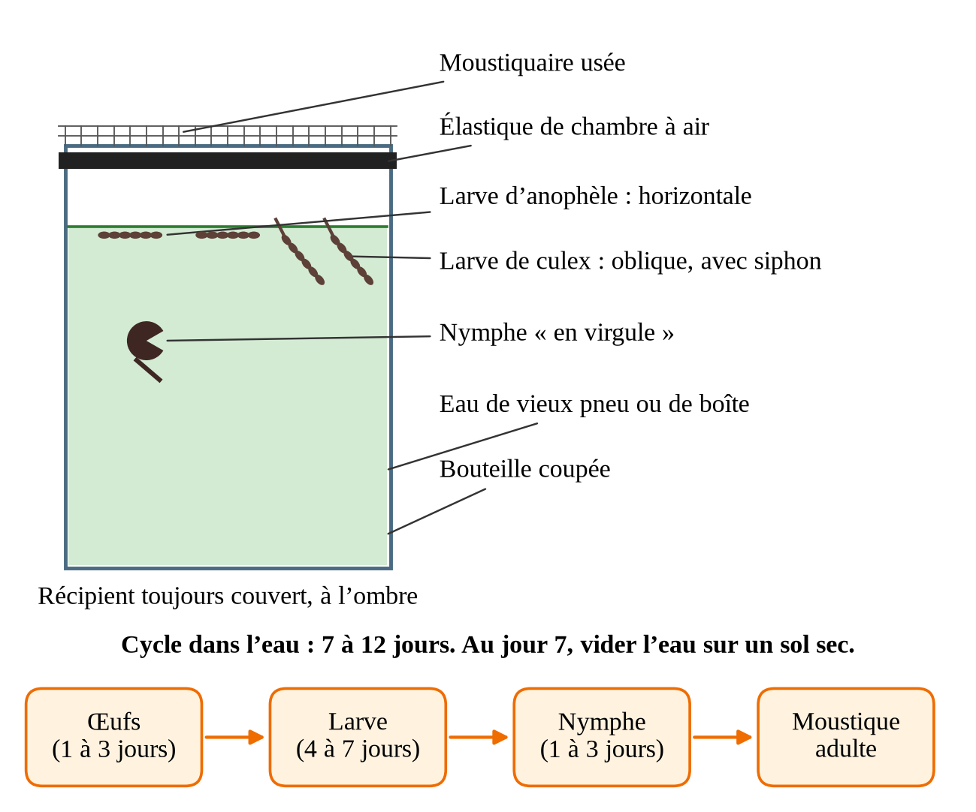
Source : Réalisation de l’auteur (2026), d’après le support de cours de l’EC2 « Maladies et hygiène » (2STE1275).

4.5. Observations attendues
- Les larves se tortillent et remontent régulièrement respirer à la surface.
- Après quelques jours, apparaissent des nymphes en forme de virgule.
- Des moustiques adultes peuvent émerger sous la moustiquaire vers le 7e jour.

4.6. Interprétation et conclusion
- Il suffit d’un peu d’eau stagnante pour que le moustique se reproduise.
- Supprimer l’eau stagnante interrompt le cycle : pas d’eau, pas de larves, pas de moustiques.
- La femelle de l’anophèle transmet le plasmodium du paludisme. La moustiquaire empêche sa piqûre, comme elle a empêché les adultes de sortir du récipient.

4.7. Précautions de sécurité
- Le récipient reste toujours couvert.
- Ne pas conserver les larves plus de 7 jours.
- Ne pas prélever dans des eaux profondes ou dangereuses.
- Se laver les mains après chaque manipulation.

4.8. Prolongements
- Élaborer la planche du cycle évolutif du paludisme (travail pratique prévu par le support).
- Dessiner la carte des gîtes de l’école et organiser une journée de salubrité.

4.9. Schéma directeur (Freeplane)
Fichier source : exp4_schema_directeur.mm, à ouvrir avec Freeplane.
Figure 8 : Schéma directeur de l’expérience 4 : larves de moustiques
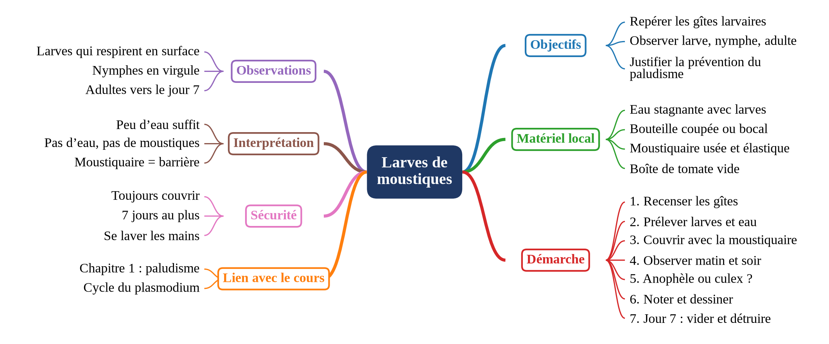
Source : Réalisation de l’auteur (2026) avec Freeplane, d’après le support de cours de l’EC2 (2STE1275).

EXPÉRIENCE 5 : BIODÉGRADABLE OU NON ? ENFOUIR ET COMPARER LES DÉCHETS
Tableau 10 : Fiche signalétique de l’expérience 5
Lien avec le cours | Chapitre 6 (éléments polluants ; enfouir les déchets organiques biodégradables et recycler les non biodégradables) et chapitre 5 (aménagement des dépotoirs)
Durée | 1 h de mise en place ; 3 à 4 semaines d’attente
Public | Élèves-professeurs d’école ; transposable au CM1-CM2
Coût | Aucun : matériel récupéré ou disponible à l’école
Source : Réalisation de l’auteur (2026), d’après le support de cours de l’EC2 (2STE1275).

5.1. Situation-problème
Autour de l’école, les sachets plastiques s’accumulent alors que les épluchures disparaissent. Tous les déchets finissent-ils par disparaître dans le sol ?

5.2. Objectifs
- Distinguer les déchets biodégradables des déchets non biodégradables.
- Comprendre le rôle des décomposeurs du sol.
- Choisir le bon traitement pour chaque déchet : compostage, collecte ou recyclage.

5.3. Matériel et ressources locales
Tableau 11 : Matériel de l’expérience 5 et où le trouver
Matériel | Où le trouver (sans achat)
Épluchures (manioc, banane, orange) et feuilles mortes | Cuisine, cour de l’école
Papier, sachet plastique d’eau, morceau de boîte de conserve | Poubelles de l’école
Une houe (daba) ou un coupe-coupe | Matériel du jardin scolaire
Cinq piquets de bois ou de bambou et des étiquettes en carton | Branches, cartons récupérés
Un arrosoir ou une boîte percée | Jardin scolaire
Variante : cinq bouteilles coupées remplies de terre humide | Récupération
Source : Réalisation de l’auteur (2026).

5.4. Démarche
- Collecter les déchets, en protégeant ses mains avec des sachets plastiques retournés.
- Dans le jardin scolaire, creuser cinq trous de 15 à 20 cm de profondeur, espacés de 50 cm.
- Déposer un type de déchet par trou et noter son état initial (dessin, taille, couleur).
- Reboucher chaque trou, planter un piquet étiqueté, puis arroser légèrement chaque semaine pour garder le sol humide.
- Variante visible : placer chaque déchet contre la paroi d’une bouteille coupée remplie de terre, afin de suivre son évolution sans creuser.
- Après 3 à 4 semaines, déterrer, observer et remplir un tableau comparatif (transformé ou intact, couleur, odeur, petites bêtes présentes).
- Remettre les déchets organiques dans une fosse à compost. Collecter le plastique et le métal pour les recycler.
Figure 9 : Dispositif de l’expérience 5 : déchets biodégradables
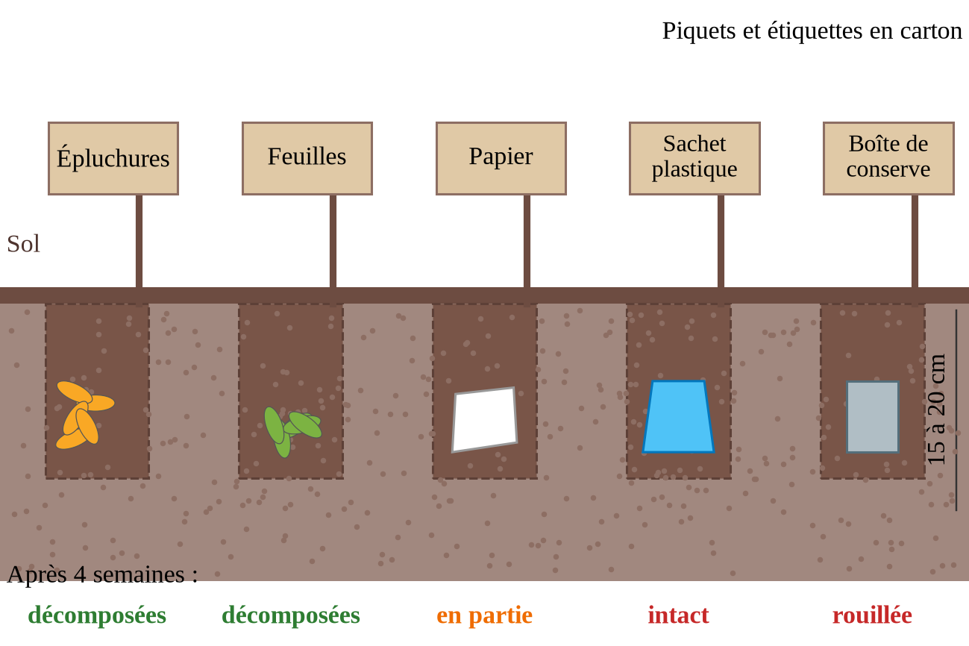
Source : Réalisation de l’auteur (2026), d’après le support de cours de l’EC2 « Maladies et hygiène » (2STE1275).

5.5. Observations attendues
- Les épluchures et les feuilles sont presque décomposées ; des vers de terre ou des termites sont présents.
- Le papier est ramolli et en partie décomposé.
- Le sachet plastique est intact ; le métal est seulement rouillé.

5.6. Interprétation et conclusion
- Les décomposeurs du sol (bactéries, champignons, vers) transforment les déchets organiques en humus : ce sont des déchets biodégradables, utilisables en compost.
- Le plastique et le métal ne sont pas décomposés : ils restent des dizaines, voire des centaines d’années dans le sol.
- Les sachets plastiques bouchent les caniveaux et retiennent l’eau, qui devient un gîte à moustiques (lien avec l’expérience 4). Brûlés, ils libèrent des gaz polluants.
- Il faut donc enfouir ou composter les déchets organiques, et recycler les déchets non biodégradables (cours, chapitre 6).

5.7. Précautions de sécurité
- Ne pas utiliser de verre, de piles ni de déchets médicaux.
- Protéger ses mains et se laver les mains au savon à la fin de chaque séance.
- Creuser loin des latrines et des points d’eau.

5.8. Prolongements
- Créer une fosse compostière pour le jardin scolaire.
- Organiser un atelier de recyclage des sachets plastiques (tressage de sacs, pavés plastique-sable réalisés par le formateur).

5.9. Schéma directeur (Freeplane)
Fichier source : exp5_schema_directeur.mm, à ouvrir avec Freeplane.
Figure 10 : Schéma directeur de l’expérience 5 : déchets biodégradables
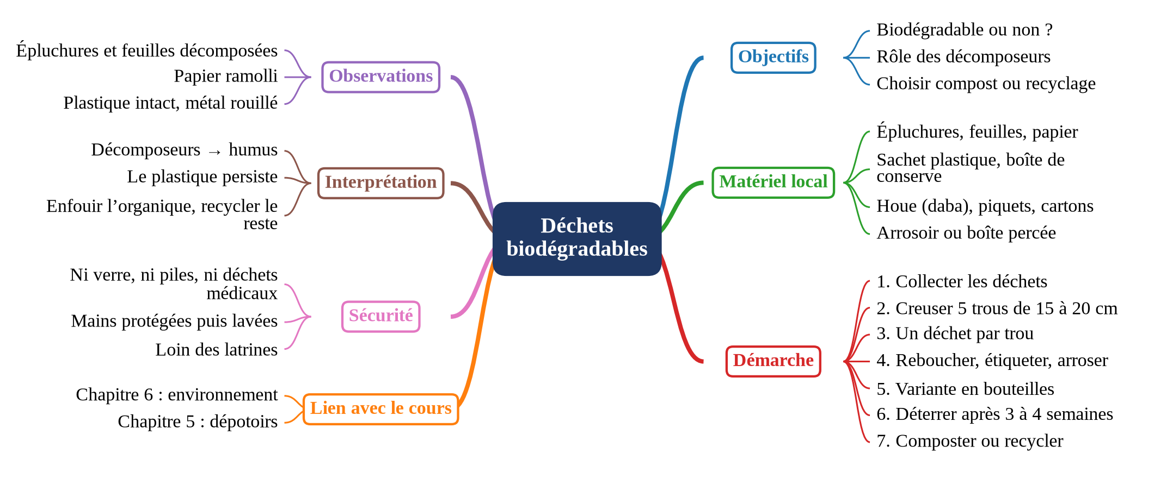
Source : Réalisation de l’auteur (2026) avec Freeplane, d’après le support de cours de l’EC2 (2STE1275).

CONCLUSION
Ces cinq expériences montrent qu’il est possible de rendre observables des notions abstraites du cours (microbes invisibles, goudrons, cycle du moustique, décomposition des déchets, potabilité de l’eau) sans aucun achat, grâce aux ressources du milieu togolais. Elles placent l’élève-professeur au cœur d’une démarche d’investigation qu’il pourra ensuite transposer dans ses classes du primaire. Elles débouchent enfin sur des actions concrètes de santé et d’hygiène : lave-mains, destruction des gîtes larvaires, compostage, traitement de l’eau et lutte contre le tabagisme.

RÉFÉRENCES
Djakou, R., et Thanon, S. Y. (1987). Biologie humaine 3e. Nouvelles Éditions Africaines ; Bordas.
ENFPE. (s.d.). UE STE1275 – EC2 (2STE1275) : Maladies et hygiène [Support de cours]. Champ Sciences et technologie.
Organisation mondiale de la santé. (2009). Manuel technique de l’OMS pour l’hygiène des mains. OMS.
SERVEDIT et LIMUSCO. (2000). Éducation scientifique et initiation à la vie pratique CE : guide du maître.

